ZENITH PRESENTA IL SUO SECONDO DEFY EXTREME E SPECIAL EDITION DURANTE L’ISLAND X PRIX IN SARDEGNA

La seconda stagione dell’Extreme E è in pieno svolgimento. Mentre i team si preparano per la prima parte del doppio appuntamento Island X Prix che si terrà questo fine settimana in Sardegna, ZENITH rivela la seconda edizione della serie speciale realizzata per il campionato di corse automobilistiche elettriche, per il quale riprende orgogliosamente il ruolo di cronometrista ufficiale e partner fondatore. Basato sul DEFY Extreme Carbon, il cronografo automatico ad alta frequenza con precisione di lettura al 1/100 di secondo più resistente e leggero al mondo, il DEFY Extreme E “Island X Prix” integra elementi composti da materiali riciclati del campionato con il colore ufficiale delle due gare, l’arancione acceso.
Ispirato al mondo dei motori e costruito per affrontare gli adrenalinici percorsi off-road dell’Extreme E in alcuni dei luoghi più selvaggi e remoti del mondo, l’edizione DEFY EXTREME E Island X Prix è realizzata in fibra di carbonio incredibilmente leggera e al contempo resistente, corona e pulsanti cronografici inclusi. I proteggi pulsanti, che evidenziano la geometria angolare della cassa, e la lunetta dodecagonale sono realizzati in titanio microsabbiato.
Il quadrante aperto multistrato di questo cronografo futuristico ispirato alle corse presenta elementi in vetro zaffiro colorato, ed è impreziosito da tocchi di arancione acceso (il colore ufficiale dell’Island X Prix), che rievocano le temperature roventi dell’isola durante l’estate. Il calibro cronografico automatico ad alta frequenza, il più veloce in produzione, è parzialmente visibile dal quadrante e dal fondello e in grado di effettuare misurazioni con una precisione di lettura al 1/100 di secondo, con due scappamenti che pulsano indipendentemente a 5 Hz (36.000 A/ora) per il cronometraggio e 50 Hz (360.000 A/ora) per il cronografo. Anche il movimento è visibile attraverso il fondello in vetro zaffiro, impreziosito dal logo Island X Prix.

In linea con il messaggio di sostenibilità alla base di Extreme E e l’iniziativa ZENITH HORIZ-ON, il DEFY Extreme E Island X Prix è corredato da un cinturino in caucciù realizzato con materiali provenienti da pneumatici Continental CrossContact riciclati utilizzati nelle gare della prima stagione. Coordinato con i tocchi arancioni dell’Island X Prix sul quadrante, il cinturino in Velcro presenta un elemento centrale in caucciù nero circondato da un inserto in caucciù arancione effetto “Cordura”. L’edizione DEFY Extreme E “Island X Prix” è dotata inoltre due cinturini aggiuntivi rispettivamente in caucciù nero e in Velcro nero, facilmente intercambiabili senza l’ausilio di strumenti particolari grazie all’ingegnoso e intuitivo meccanismo di cambio rapido.

Il DEFY Extreme E “Island X Prix” è custodito in una robusta custodia impermeabile e indeformabile che si ispira alle condizioni estreme in cui si svolgono le gare automobilistiche, ed è realizzato con vari elementi riciclati provenienti dal bordo pista delle corse della prima stagione. Il rivestimento del coperchio del cofanetto è realizzato con pneumatici riciclati E-Grip, mentre la placchetta con parti di una tela catramata Extreme E Stagione 1.
Il DEFY Extreme E Island X Prix verrà realizzato in edizione limitata di 20 esemplari e sarà disponibile nelle boutique ZENITH sia online che fisiche in tutto il mondo.

ZENITH: È TEMPO DI PUNTARE ALLE STELLE.

ZENITH nasce per ispirare ogni individuo a seguire i propri sogni e renderli realtà, nonostante le avversità. Sin dalla fondazione nel 1865, ZENITH si è affermata come la prima manifattura orologiera svizzera dotata di un sistema d’integrazione verticale e i suoi orologi hanno sempre accompagnato figure straordinarie con grandi sogni che miravano all’impossibile: da Louis Blériot, con la sua traversata aerea del Canale della Manica, fino a Felix Baumgartner, con il suo record mondiale di salto dalla stratosfera. Zenith punta inoltre i riflettori su grandi donne, visionarie e rivoluzionarie, a cui la piattaforma DREAMHERS dona uno spazio di condivisione, ispirando altre donne a lottare per i propri sogni.

Guidata come sempre dall’innovazione, ZENITH presenta eccezionali movimenti sviluppati e realizzati internamente che alimentano tutti i suoi orologi. Fin dalla creazione di El Primero nel 1969, il primo calibro cronografico automatico al mondo, ZENITH ha dimostrato di saper padroneggiare la precisione ad alta frequenza e offre una misurazione del tempo in frazioni di secondo, tra cui il 1/10 di secondo con le ultime linee Chronomaster, e addirittura il 1/100 di secondo con la collezione DEFY. E poiché innovazione è sinonimo di responsabilità, l’iniziativa ZENITH HORIZ-ON afferma l’impegno del brand per l’inclusione, la diversità, la sostenibilità e il benessere dei lavoratori. ZENITH ha saputo dare forma al futuro dell’orologeria svizzera fin dal 1865, sostenendo tutti coloro che hanno osato – e osano tuttora – sfidare sé stessi e raggiungere le vette più alte. È tempo di puntare alle stelle!

DEFY EXTREME E ISLAND X PRIX EDITION
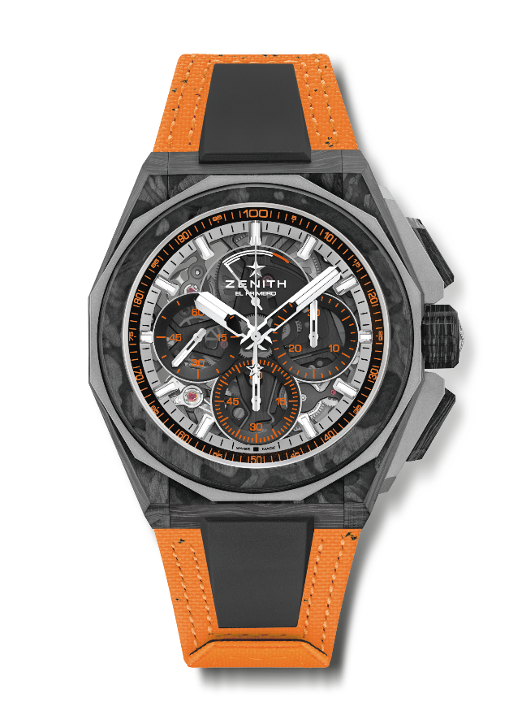
Referenza: 10.9100.9004-4/26.I305

Punti chiave: Collezione capsule Extreme E. Un design più robusto, audace e imponente. Movimento cronografico con precisione di lettura al 1/100 di secondo. Ritmo dinamico esclusivo di una rotazione al secondo per la lancetta del cronografo. 1 scappamento per l’orologio (36.000 A/ora - 5 Hz); 1 scappamento per il cronografo (360.000 A/ora - 50 Hz)
Corona a vite. Sistema di cinturini completamente intercambiabili. Cinturino in Velcro arancione realizzato con pneumatici riciclati. Quadrante in vetro zaffiro. 2 cinturini aggiuntivi inclusi: 1 cinturino in caucciù con fibbia déployante in titanio microsabbiato nero e 1 cinturino in Velcro con fibbia in carbonio.
Movimento: El Primero 9004 automatico
Frequenza 36.000 A/ora (5 Hz)
Riserva di carica minimo 50 ore
Funzioni: Funzioni cronografiche con precisione di lettura al 1/100 di secondo. Indicazione della riserva di carica del cronografo a ore 12. Ore e minuti al centro. Piccoli secondi a ore 9, lancetta cronografica al centro che compie un giro al secondo, contatore dei 30 minuti a ore 3, contatore dei 60 secondi a ore 6
Finiture: Platina principale nera sul movimento + Speciale massa oscillante
Massa oscillante nera con finitura satinata
Prezzo: 26.900 CHF
Materiale: Carbonio e titanio microsabbiato
Impermeabilità: 20 ATM
Cassa: 45 mm Speciale incisione sul fondello con logo Island X Prix
Quadrante: Vetro zaffiro colorato con tre contatori neri
Indici delle ore: Placcati rodio, sfaccettati e rivestiti di SuperLuminova SLN C1
Lancette: Placcate rodio, sfaccettate e rivestite di SuperLuminova SLN C1
Bracciale e fibbia: Cinturino in Velcro arancione realizzato con parti di pneumatici Continental riciclati. Disponibile anche con cinturino in Velcro nero e cinturino in caucciù nero.

